PTW | Verhun Vladyslav  Album 57707  Grupa 251B | Wersja 2026-03-02
LAB C | Verhun Vladyslav  Album 57707  Grupa 251B

Zaawansowane JS w przeglądarce - puzzle

Spis treści
Spis treści 1
Cel zajęć 1
Rozpoczęcie 1
Uwaga 1
Wymagania 2
Implementacja 2
Commit projektu do GIT 5
Podsumowanie 5

Cel zajęć
Celem głównym zajęć jest zdobycie następujących umiejętności:
- pobieranie lokalizacji w przeglądarce z wykorzystaniem Geolocation API
- wyświetlanie map z wykorzystaniem biblioteki Leaflet
- pobieranie map statycznych z wykorzystaniem Leaflet
- podział obrazów na sekcje z wykorzystaniem JS
- przestawianie elementów z wykorzystaniem Drag & Drop
- wyświetlanie powiadomień
W praktycznym wymiarze uczestnicy stworzą dynamiczną aplikację – układankę – w której gracz będzie musiał ułożyć 16 elementów uprzednio wskazanej i pobranej mapy.

Rozpoczęcie
Rozpoczęcie zajęć. Powtórzenie Geolocation API, Leaflet, Drag & Drop, Canvas.
Wejściówka?

Uwaga
Ten dokument aktywnie wykorzystuje niestandardowe właściwości. Podobnie jak w poprzednio, wejdź do właściwości dokumentu i zaktualizuj niestandardowe pola.

Wymagania
Szablon plików startowych do LAB C został dostarczony razem z instrukcją.
W ramach LAB C przygotowane powinny zostać:
- pojedyncza strona HTML ze skryptem ładowanym z zewnętrznego pliku JS oraz stylami z zewnętrznego pliku CSS;
- pobranie zgody na lokalizację
- pobranie zgody na wyświetlanie powiadomień
- okno dynamicznej mapy (powiększanie/pomniejszanie, przesuwanie)
- przycisk „Moja lokalizacja” – wyświetla współrzędne oraz oznacza na mapie
- przycisk „Pobierz mapę” – eksportuje mapę w postaci rastrowej
- mapa rastrowa zostaje podzielona na 16 elementów i wymieszana; elementy rozrzucone na „stole”
- użycie mechanizmu drag & drop do przemieszczania elementów na „stole”
- w tle weryfikacja czy element ustawiony na swoim miejscu
- w momencie ustawienia wszystkich elementów na swoim miejscu – wyświetlenie notyfikacji systemowej (https://developer.mozilla.org/en-US/docs/Web/API/Notification)
Wideo z omówieniem działającej aplikacji: https://www.youtube.com/watch?v=Peb_mgDTY0s.
Prowadzący omówi powyższe wymagania. Upewnij się, czy wszystko rozumiesz.
Tu umieść swoje notatki:

…notatki…

Implementacja
Tradycyjnie implementację należy zacząć od zbudowania w HTML + CSS wszystkich wymaganych elementów / placeholderów na te elementy. Następnie krok po kroku należy implementować poszczególne zachowania.
Dopiero po skończeniu implementacji całości zadania zrób i powklejaj zrzuty ekranu.
UWAGA! Większość kodu jest już zrobiona! Wystarczy przejrzeć kody źródłowe prezentowane na wykładach 😊
Wstaw zrzut ekranu zawierającego stronę ze wszystkimi elementami, tj. okno dynamicznej mapy, przycisk „Moja lokalizacja”, przycisk „Pobierz mapę”, przestrzeń z rozsypanymi puzzlami, przestrzeń do układania puzzli. Wygląd może być odmienny od zaprezentowanego na wideo:
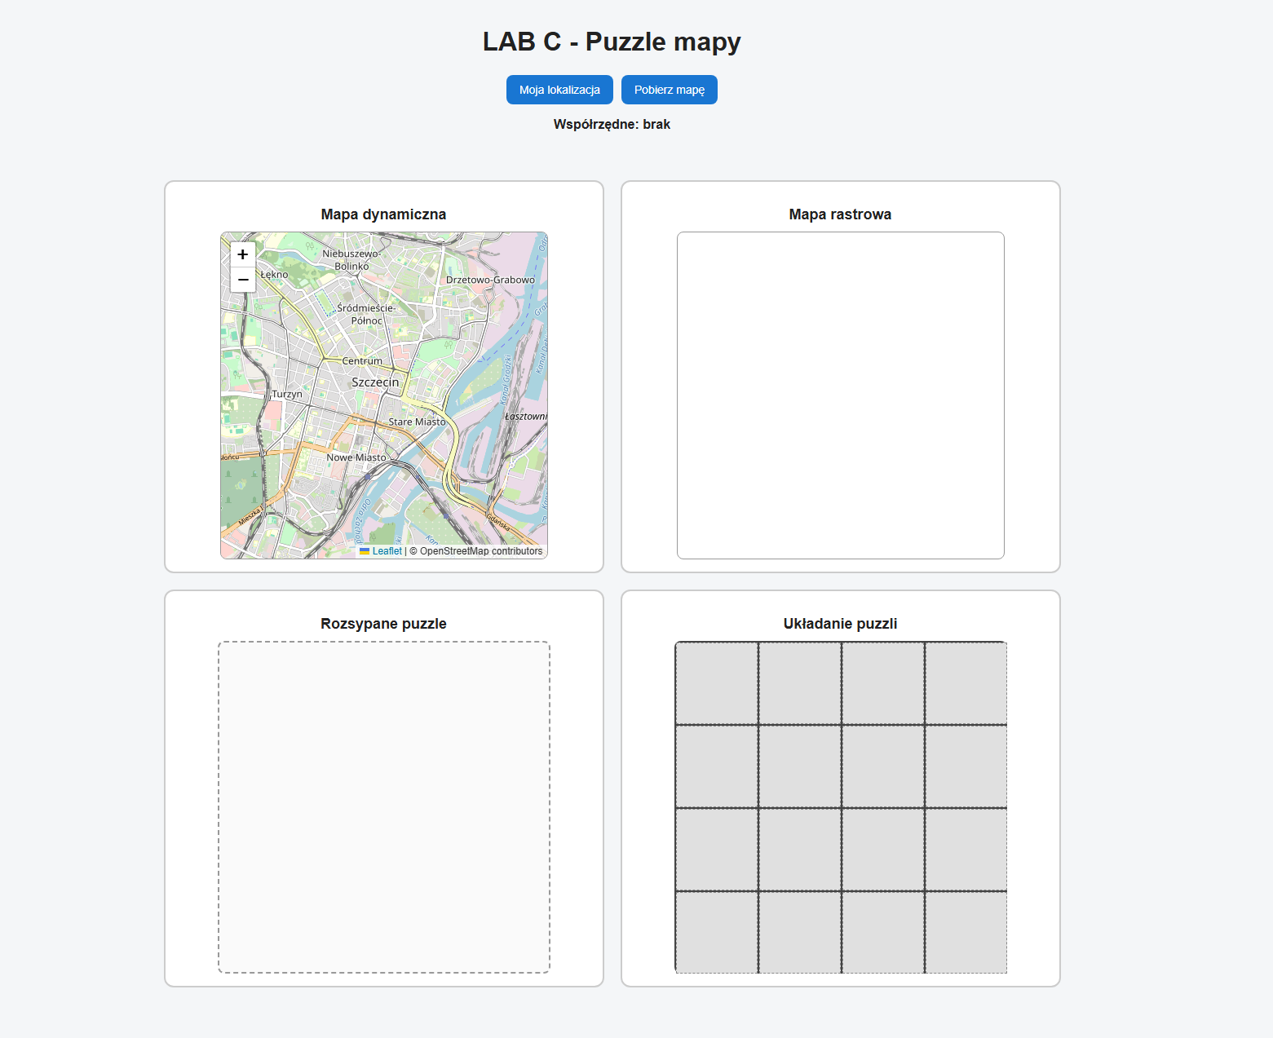

Punkty: | 0 | 1

Wstaw zrzuty ekranu z:
załadowaną dynamiczną mapą:

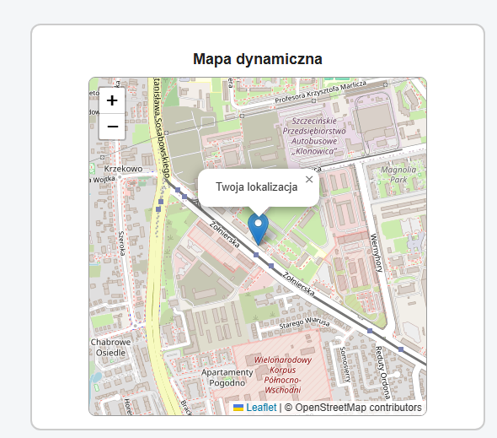

inną lokalizacją na mapie:
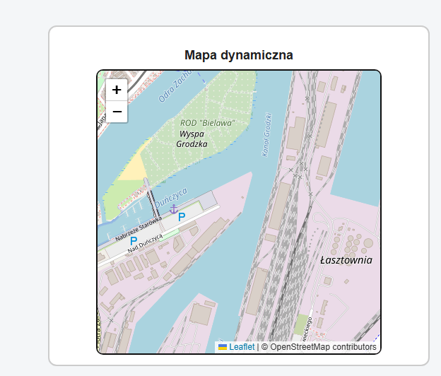

innym przybliżeniem mapy:
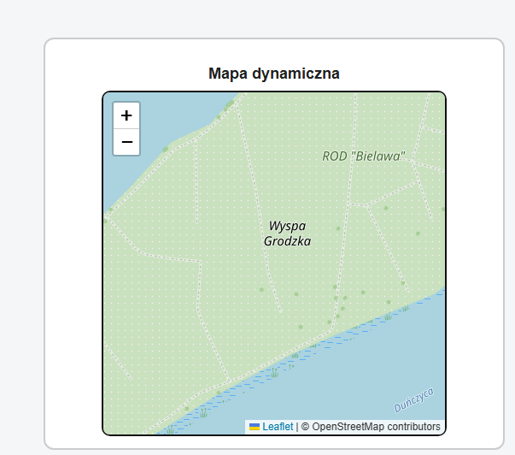

Punkty: | 0 | 1

Przedstaw zrzut ekranu przeglądarki proszącej o zgodę na udostępnienie geolokalizacji:

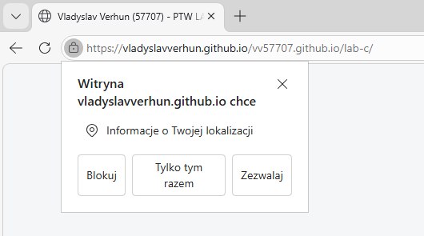

Wstaw zrzut ekranu wycentrowanej mapki na pobranej geolokalizacji:

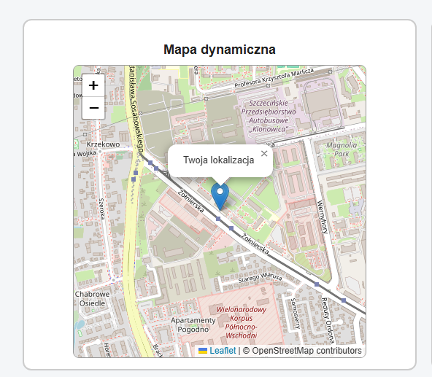

Punkty: | 0 | 1

Wstaw zrzut ekranu obrazujący zapisanie ustawionego fragmentu mapy dynamicznej do rastra w canvas:

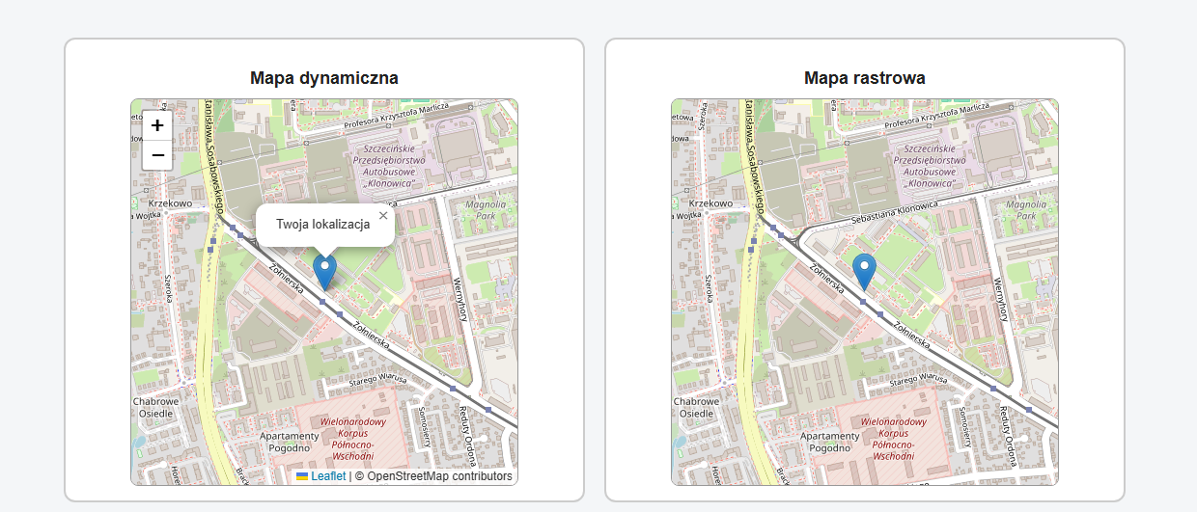

Punkty: | 0 | 1

Wstaw zrzut ekranu obrazujący podział mapy rastrowej na puzzle:

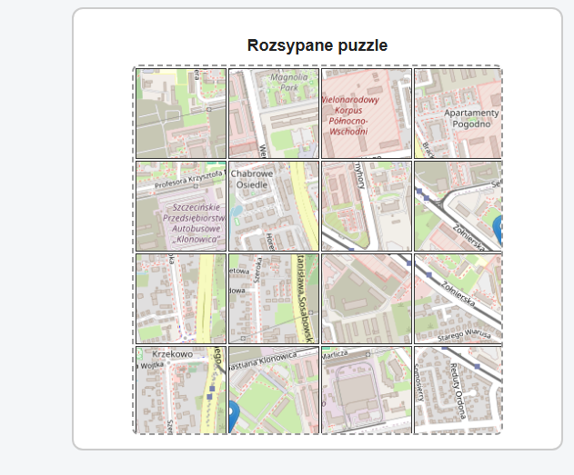

Punkty: | 0 | 1

Wstaw dwa zrzuty ekranu obrazujące działanie mechanizmu Drag-and-Drop na puzzlach:

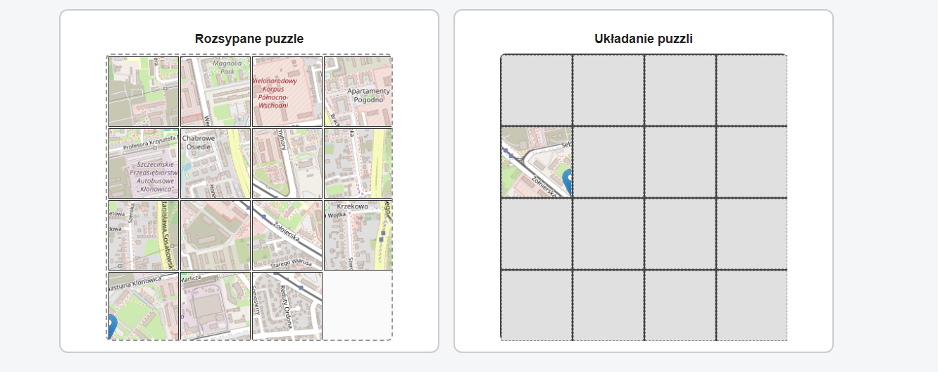

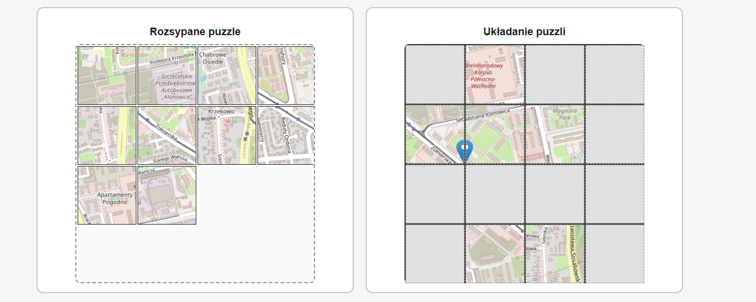

Punkty: | 0 | 1
Wstaw zrzut ekranu obrazujący działający mechanizm wykrywania poprawnego ułożenia wszystkich puzzli. Można ograniczyć się do wydrukowania komunikatu za pomocą console.debug():

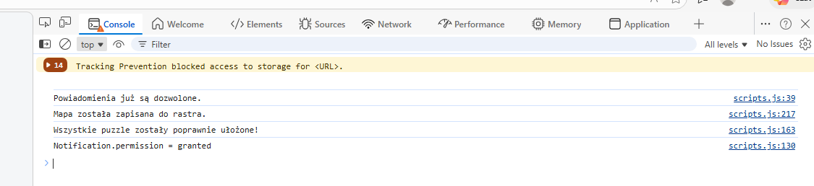

Punkty: | 0 | 1

Wstaw zrzut ekranu obrazujący wyświetlenie notyfikacji systemowej po poprawnym ułożeniu puzzli:

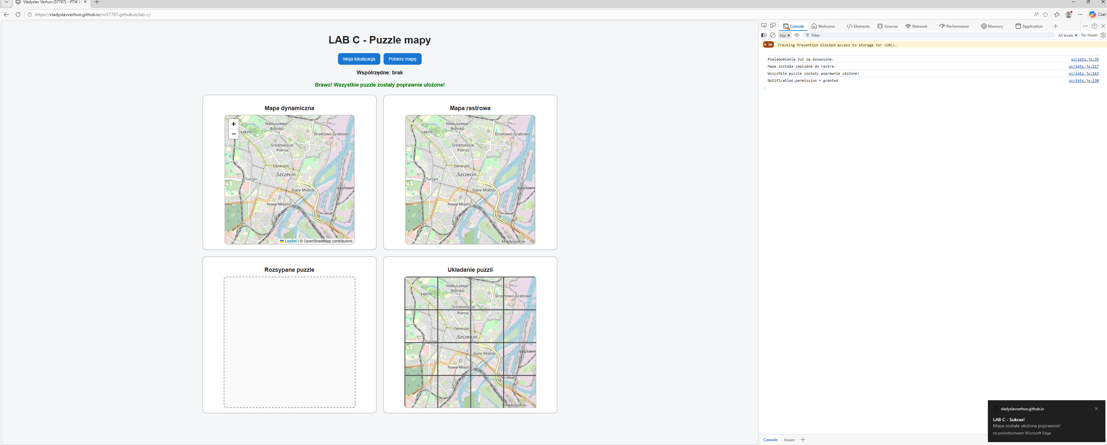

Punkty: | 0 | 1

Commit projektu do GIT
Zacommituj i pushnij swoje rozwiązanie do repozytorium GIT.
Upewnij się, czy wszystko dobrze się wysłało. Upewnij się, że aktualna wersja rozwiązania jest dostępna przez GitHub Pages.
Podaj link do swojego repozytorium:

https://vladyslavverhun.github.io/vv57707.github.io/lab-c/

Podsumowanie
W kilku słowach/zdaniach napisz swoje przemyślenia odnośnie tego laboratorium. Nie używaj LLM.

Laboratorium było ciekawe i praktyczne, ponieważ pozwoliło połączyć kilka elementów JavaScript w jednym projekcie. Podczas wykonywania zadania nauczyłem się korzystać z Geolocation API, biblioteki Leaflet, mechanizmu Drag and Drop oraz powiadomień systemowych. Najwięcej uwagi wymagało poprawne zapisanie mapy do rastra i sprawdzenie działania układanki. Dzięki temu laboratorium lepiej zrozumiałem, jak połączyć różne funkcje przeglądarki w jednej aplikacji.

Zweryfikuj kompletność sprawozdania. Utwórz PDF i wyślij w terminie.

